**RESOLUÇÃO DE DIRETORIA COLEGIADA - RDC Nº 10, DE 6 DE MARÇO DE 2013**

**(Publicada em DOU nº 45, de 7 de março de 2013)**

Dispõe sobrea importação de amostras e kits de coleta de amostras sujeitos ao regime de vigilância sanitária destinados a testes de controle de dopagem.

~~A Diretoria Colegiada da Agência Nacional de Vigilância Sanitária, no uso das atribuições que lhe conferem os incisos III e IV, do art. 15 da Lei n.º 9.782, de 26 de janeiro de 1999, o inciso II, e §§ 1° e 3° do art. 54 do Regimento Interno aprovado nos termos do Anexo I da Portaria nº 354 da ANVISA, de 11 de agosto de 2006, republicada no DOU de 21 de agosto de 2006, e suas atualizações, tendo em vista o disposto nos incisos III, do art. 2º, III e IV, do art. 7º da Lei n.º 9.782, de 1999, e o Programa de Melhoria do Processo de Regulamentação da Agência, instituído por meio da Portaria nº 422, de 16 de abril de 2008, em reunião realizada em 05 de maio de 2012, adota a seguinte Resolução e eu, Diretor Presidente, determino a sua publicação:~~

A Diretoria Colegiada da Agência Nacional de Vigilância Sanitária, no uso das atribuições que lhe conferem os incisos III e IV, do art. 15 da Lei n.º 9.782, de 26 de janeiro de 1999, o inciso II, e §§ 1° e 3° do art. 54 do Regimento Interno aprovado nos termos do Anexo I da Portaria nº 354 da ANVISA, de 11 de agosto de 2006, republicada no DOU de 21 de agosto de 2006, e suas atualizações, tendo em vista o disposto nos incisos III, do art. 2º, III e IV, do art. 7º da Lei n.º 9.782, de 1999, e o Programa de Melhoria do Processo de Regulamentação da Agência, instituído por meio da Portaria nº 422, de 16 de abril de 2008, em reunião realizada em 05 de março de 2013, adota a seguinte Resolução e eu, Diretor Presidente, determino a sua publicação: **(Retificado em DOU nº 46, de 08 de março de 2013)**

Art. 1º As amostras e os kits de coleta de amostras sujeitos ao regime de vigilância sanitária destinados a testes de controle de dopagem ficam dispensados da fiscalização sanitária quando importados por laboratório e/ou entidade importadora reconhecidos pela Autoridade Brasileira de Controle de Dopagem (ABCD).

§1º O laboratório e/ou entidade importadora deverá protocolar no local de desembaraço ou entrada das amostras e dos os kits de coleta de amostras a petição de liberação sanitária destinada a testes de dopagem(Anexo I).

§2º Estão submetidos aos mesmos procedimentos previstos no caput e no §1º as amostras e os kits de coleta de amostras destinados a testes de controle de dopagem enviados para laboratório e/ou entidade importadora reconhecidos pela Autoridade Brasileira de Controle de Dopagem (ABCD).

§3º Excluem-se do disposto nesta Resolução as importações de padrões de substâncias sob controle especial.

§4º Após o cumprimento do disposto neste artigo, a liberação sanitária das amostras ocorrerá em 24 horas.

Art. 2º Os kits para coleta de amostras destinados a testes de controle de dopagem ficam dispensados do cadastro de produtos para uso diagnóstico de uso in vitro em razão da sua finalidade de uso, que deverá ser também declarada em petição de liberação sanitária (Anexo I).

Art. 3º Será exigência sanitária obrigatória e responsabilidade do laboratório e/ou entidade Importadora o cumprimento das normas nacionais e internacionais quanto ao transporte e embalagens no âmbito da Organização Mundial de Saúde (OMS), da International Air Transport Association (IATA), e da International Civil Aviation Organization (ICAO).

Art. 4º A embalagem externa de amostras e kits de coleta de amostras importados, destinados a testes de controle de dopagem, deve estar adequadamente identificada com as seguintes informações:

I- nome e endereço completo do importador;

II- nome e endereço completo do exportador;

III- legenda: “AMOSTRAS PARA CONTROLE DE DOPAGEM COM FINALIDADE ESPORTIVA”, conforme modelo de identificação (Anexo II).

Art. 5º Caberá ao laboratório e/ou entidade importadora reconhecidos Autoridade Brasileira de Controle de Dopagem (ABCD) a responsabilidade pelos danos à saúde individual ou coletiva e ao meio ambiente decorrentes da alteração da finalidade declarada para o ingresso do material no território nacional e em casos de acidentes.

Art. 6º Em caráter emergencial ou temporário, considerando o contexto epidemiológico internacional, relacionado ao controle sanitário de bens e produtos importados, a autoridade sanitária poderá proibir a importação ou entrada das amostras e dos kits para coleta de amostras sujeitos ao regime de vigilância sanitária destinados a testes de controle de dopagem.

Art. 7º O descumprimento das disposições contidas nesta Resolução constitui infração sanitária nos termos da Lei nº 6.437, de 20 de agosto de 1977, sem prejuízo das responsabilidades civil administrativa e penal cabíveis.

Art. 8º Esta Resolução entra em vigor na data de sua publicação.

DIRCEU BRÁS APARECIDO BARBANO

**ANEXO I**



**AGÊNCIA NACIONAL DE VIGILÂNCIA SANITÁRIA**

**PETIÇÃO DE LIBERAÇÃO SANITÁRIA DE AMOSTRAS E KITS DE COLETA DE AMOSTRAS DESTINADOS A TESTES DE CONTROLE DE DOPAGEM**

O laboratório e/ou entidade importadora ____________________________, declara que as amostras são destinadas única e exclusivamente a testes de controle de dopagem e transportadas conforme preconiza as normas nacionais e internacionais de transporte no âmbito da Organização Mundial de Saúde (OMS) e da International Air Transport Association (IATA) e International Civil Aviation Organization (ICAO).

LI/LSI nº :_____

AWB nº ______

URF de entrada __________ URF despacho _______

1. DADOS DO EXPORTADOR/REMETENTE ( NOME E ENDEREÇO):

2. DADOS DO IMPORTADOR/DESTINATÁRIO ( NOME E ENDEREÇO):

3. IDENTIFICAÇÃO/DESCRIÇÃO DO BEM OU PRODUTO:

|  |  |  |
| --- | --- | --- |
| **Item** | **Descrição** | **Quantidade** |
| 01 |  |  |
| 02 |  |  |

4. FINALIDADE DA IMPORTAÇÃO:

5. INFORMAÇÕES COMPLEMENTARES:

Os abaixo-assinados assumem a responsabilidade sanitária, pelos danos à saúde individual ou coletiva e ao meio ambiente decorrentes da alteração da finalidade declarada para ingresso no território nacional.

|  |
| --- |
| **Nome e assinatura do representante ou responsável do Laboratório / entidade importadora** |

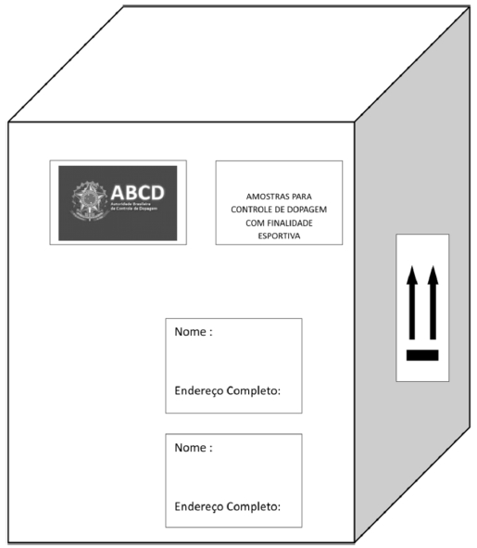

**ANEXO II**

**(Retificado em DOU nº 46, de 08 de março de 2013)**

